Boden, Wasser und Nachhaltigkeit – Stationenlernen für Klasse 5-10
Station: Boden schützen

Boden schützen

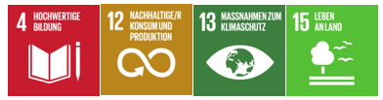

Checkliste: Boden schützen

Benötigtes Material
- Arbeitsblatt
- Infoblatt
- Stationsblatt
- Lösungen zum Arbeitsblatt
- Bodenkarte (s. Vorlagen)
- Gemüse-Vorlagen & Regel-Karten (s. Vorlagen)
- Digitales Endgerät für Audiodateien (s. Links auf Arbeitsblatt)
- 3 Behältnisse (Behältnis besteht aus einem Unterteil einer Flasche und einem falsch herum draufgesetzten Oberteil. Die Flaschenöffnung ist durch ein Gummiband mit einem Netz bedeckt, s. Aufbauanleitung weiter unten)
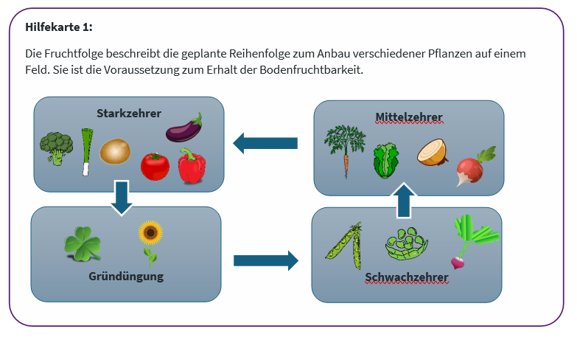
- Messbecher
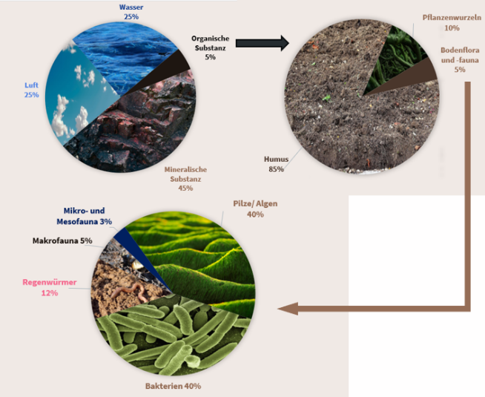

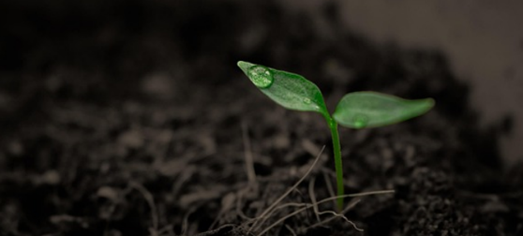

Aufbauanleitung

1. Alle drei Behältnisse sollen wie im Foto dargestellt aufgebaut werden.

2. In jedes Behältnis kommt eine andere Bodenart (1. Behältnis → Sand, 2. Behältnis → Lehm, 3. Behältnis→ Schluff)
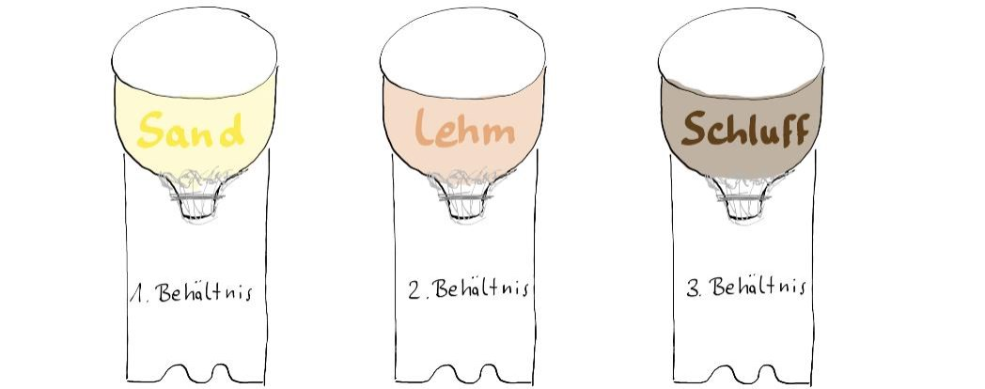



Wichtige Hinweise

- Falls kein Waschbecken vorhanden sein sollte, muss dafür gesorgt werden, dass den Schüler:innen mindestens 600ml Wasser zur Verfügung stehen.
- Das digitale Endgerät sollte aufgeladen und die benötigten Audiodateien sollten auf dem Gerät sein.

Boden schützen

Wie toll, dass ihr euch für die Station Boden schützen entschieden habt!
An eurem Arbeitsplatz findet ihr ein Arbeitsblatt, dieses Infoblatt, Lösungen zum Arbeitsblatt und eventuell zusätzliches Material. Bitte bearbeitet die Aufgaben auf dem Arbeitsblatt. Auf diesem Infoblatt findet ihr Informationen, die ihr zur Beantwortung der Aufgaben benötigen werdet, Hilfekarten und eventuell Anleitungen für ein Experiment oder ein Spiel.
Räumt bitte am Ende alles wieder zurück, so wie ihr die Station vorgefunden habt.

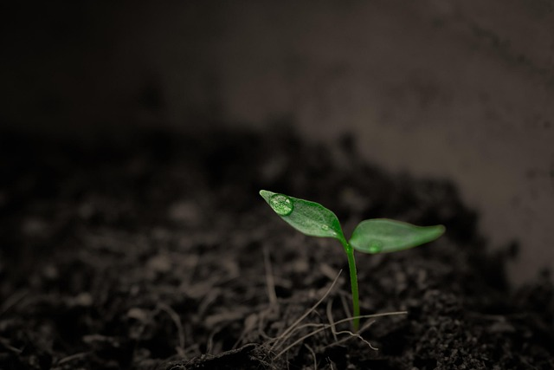

Ihr macht einen Klassenausflug auf den ökologischen Bauernhof der Familie Müller in Bruchsal. Die Familie legt sehr großen Wert auf eine nachhaltige Landwirtschaft und vor allem auf den Schutz des dafür genutzten Bodens.
Doch was macht Familie Müller anders als konventionelle Landwirte?
Nach einem Besuch dieser Station habt ihr es herausgefunden!

Infokarten Nr.1 & Nr. 2

Infokarte 1:
Boden ist der oberste, verwitterte und belebte bzw. durchwurzelte Bereich der Erdoberfläche.

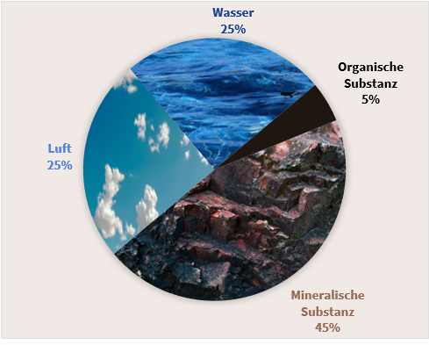
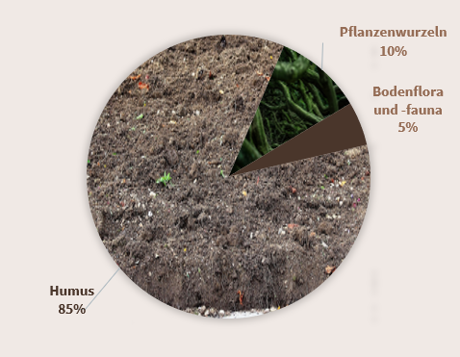

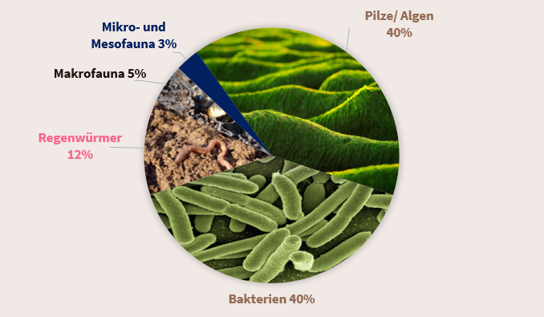

Infokarte 2: Bodenarten
Böden unterteilt man in Kategorien, die sich nach der Größe der im Boden enthaltenen mineralischen Teilchen richten. Aus den Anteilen von Sand, Schluff und Ton leitet man die Bodenart ab. Weil die Teilchen in den Böden meistens in einer Mischung vorkommen, gibt es beispielsweise Tonschluff oder Schluff-Sand.

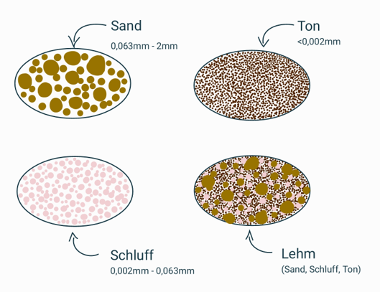

https://pixabay.com/de/photos/stein-erz-roter-stein-black-stone-2854417/

Experimentieranleitung

Experimentieranleitung:
- Ihr braucht:
- 3 in der Hälfte zerschnittene Flaschen mit Inhalt
- 1 Messbecher
- 3 kleine Becher

- Versuchsaufbau (bereits vorbereitet):
- Befüllt den Flaschenkopf gleich mit jeweils einer
Bodenprobe.
- Den Flaschenkopf steckt ihr mit der Flaschenöffnung
nach unten in die untere Hälfte der Flasche.

- Versuchsdurchführung:
- Befüllt die 3 kleinen Becher bis zur schwarzen Linie mit Wasser.
- Gießt das Wasser gleichzeitig über alle drei Bodenproben.
- Beobachtet, was passiert und haltet es schriftlich auf dem Arbeitsblatt fest.

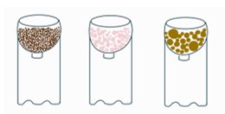


Schütte nach der Durchführung das verbrauchte Wasser in den Messbecher zurück und richte den Versuch wieder so hin, wie du ihn vorgefunden hast.






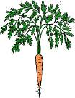









Hilfekarte Nr.1 & Nr. 2
Mittelzehrer

Starkzehrer

Gründüngung

Schwachzehrer
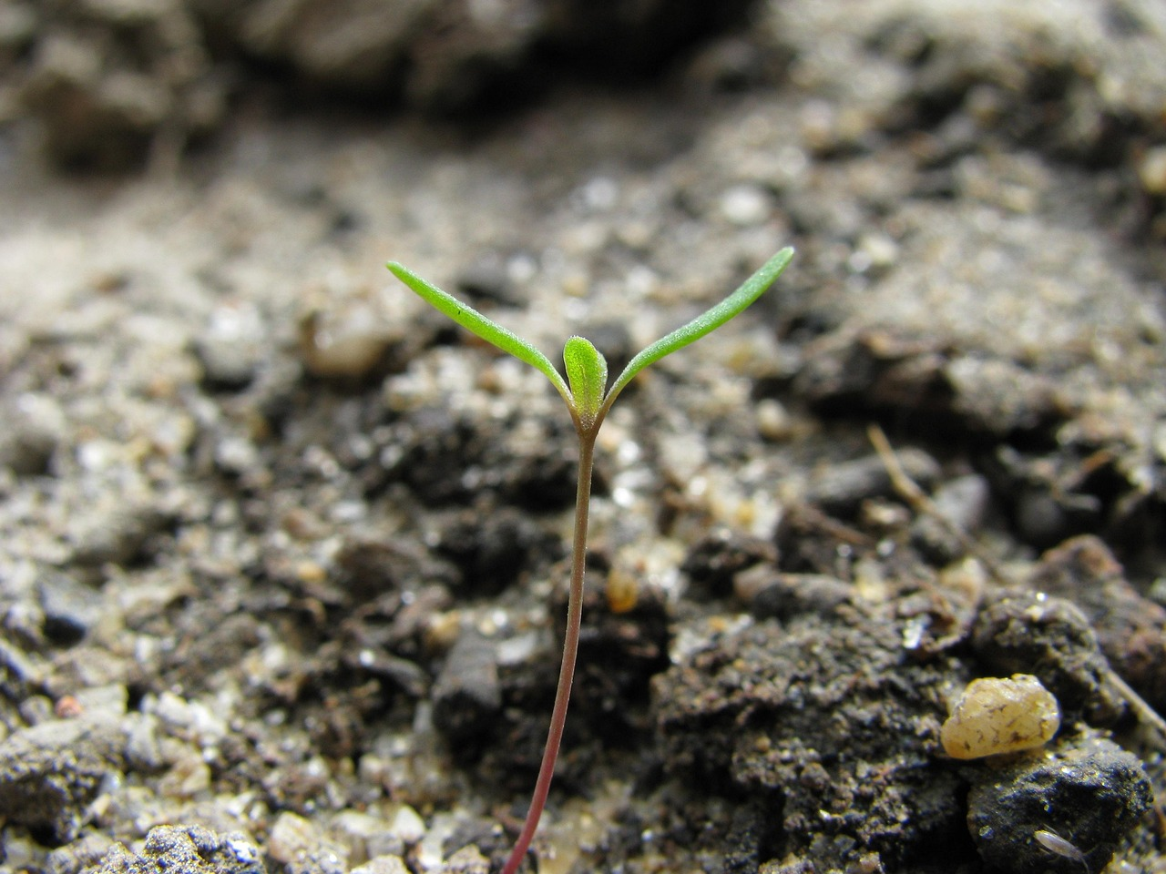
Hilfekarte 1:
Die Fruchtfolge beschreibt die geplante Reihenfolge zum Anbau verschiedener Pflanzen auf einem Feld. Sie ist die Voraussetzung zum Erhalt der Bodenfruchtbarkeit.

Pflanzennährstoffe
Ernährt nur die Pflanze und schädigt den Boden
Ernährt Boden und Pflanzen
Blaukorn
Kompost
Künstliche Dünger
Organische Dünger
Pflanzennährstoffe
Humus
Bodennährstoff
Bodenlebewesen
Hilfekarte 2:
Die Düngung versorgt die Pflanzen mit notwendigen Pflanzennährstoffen.


Boden schützen
Aufgabe 1:
Auf dem Bauernhof angekommen begrüßt euch Herr Müller.
- Hört euch die 1. Audiodatei auf einem digitalen Endgerät an.
(Hier findet ihr den Link: kurzelinks.de/erste_audiodatei)
- Lest euch Infokarte 1 und Infokarte 2 auf dem Infoblatt durch.


Aufgabe 2:
- Nennt die in Bruchsal typische Bodenart. Nutze dafür die Karte “Bodenarten in Oberböden Deutschlands”.

______________________________________________________________________________________

- Führt den Versuch zur Bodendurchlässigkeit durch. Nutzt dafür die Experimentieranleitung auf dem Infoblatt. Was beobachtet ihr?

Beobachtung:
______________________________________________________________________________________
______________________________________________________________________________________
______________________________________________________________________________________
- Mit den Erkenntnissen des Experiments könnt ihr euch in der Gruppe überlegen, welche Bodenart sich besonders gut für die landwirtschaftliche Nutzung eignet:

______________________________________________________________________________________

Begründung:
______________________________________________________________________________________

____________________________________________________________________________________________________________________________________________________________________________
Aufgabe 3:
- Hört euch die 2. Audiodatei auf einem digitalen Endgerät an.
(Hier findet ihr den Link: kurzelinks.de/zweite_audiodatei)
- Im Hofladen angekommen, müsst ihr euch für ein Gemüse auf den Blättern entscheiden. Öffnet den Regel-Umschlag und ordnet die unterschiedlichen Regeln dem Gemüseanbau zu.

Tipp: Die Hilfekarten können euch bei der Zuordnung helfen.

- Diskutiert in der Gruppe, wie ihr euch bei eurem nächsten Einkauf in der Gemüseabteilung entscheiden würdet und kreuzt an:
- Gemüse aus biologischem Anbau
- Gemüse aus konventionellem Anbau

- Nennt stichpunktartig die Gründe für eure Entscheidung

______________________________________________________________________________________
______________________________________________________________________________________
______________________________________________________________________________________
______________________________________________________________________________________
______________________________________________________________________________________

Zum Abschluss hat Herr Müller noch etwas für euch!
Hört euch die 3. Audiodatei auf einem digitalen Endgerät an.
(Hier der Link: kurzelinks.de/dritte_audiodatei)

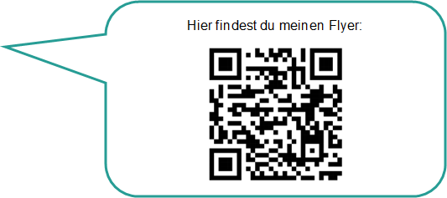
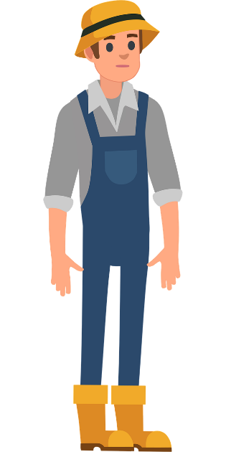
Hier findet ihr meinen Flyer:

Lösungen: Boden schützen
Aufgabe 2:
- Nennt die in Bruchsal typische Bodenart. Nutze dafür die Karte “Bodenarten in Oberböden Deutschlands”.

Tonschluff (überwiegend Schluff)
- Führt den Versuch zur Bodendurchlässigkeit durch. Nutzt dafür die Experimentieranleitung auf dem Infoblatt. Was beobachtet ihr?

Beobachtung:
Je nach Bodenart kann viel oder weniger Wasser gespeichert werden. Sandböden können nicht so viel Wasser speichern wie Schluff-Böden. Tonböden lassen fast gar kein Wasser durch und tendieren zu Staunässe.
- Mit den Erkenntnissen des Experiments könnt ihr euch in der Gruppe überlegen, welche Bodenart sich besonders gut für die landwirtschaftliche Nutzung eignet:

Schluff
Begründung:
Im Experiment haben wir gesehen, dass das Wasser zwar durch den Schluff gelaufen ist, aber viel langsamer als Sand. Demnach kann der Schluff viel Wasser speichern, was gut für den Anbau von Pflanzen ist. Da Tonböden zu Staunässe tendieren, sind sie für den Pflanzenanbau nicht gut geeignet.
Aufgabe 3:
b)
… schädigt die Bodenfruchtbarkeit
… kann durch Schädigung der Bodenlebewesen nicht von ihnen profitieren
… wird mit künstlichem Dünger versorgt

… ist schon seit Jahren eine Monokultur

… erhält künstliche Pflanzenschutzmittel
Boden- fruchtbarkeit

… erhält die Bodenfruchtbarkeit
Bodenleben
… profitiert von der natürlichen Unterstützung der Bodenlebewesen

Schädlingsschutz
Anbau
… wird in einer Fruchtfolge angepflanzt
Düngemittel
… wird mit Kompost oder Mist versorgt

… erhält natürliche Pflanzenschutzmaßnahmen
Boden- fruchtbarkeit

- Mögliche Gründe für …
…das Bio-Gemüse:
- Bodenfruchtbarkeit bleibt erhalten
- erhält Bodenleben
- keine künstlichen Spritzmittel
… das konventionelle Gemüse:
- günstiger
- sieht besser aus
Boden schützen

Lina Hellriegel

- Kurzbeschreibung
In der Station „Boden schützen“ lernen die Schüler:innen, welche Bodenarten es gibt, welche Eigenschaften diese aufweisen und wie diese für die Landwirtschaft genutzt werden. In einem Experiment werden die Schüler:innen die Wasserdurchlässigkeit verschiedener Bodenarten (z.B. Sand, Schluff, Ton) überprüfen und so Schlüsse für die landwirtschaftliche Nutzung der Böden ziehen. Ebenso werden Unterschiede zwischen der konventionellen und der ökologischen Landwirtschaft aufgezeigt und die Folgen der Bodennutzung thematisiert. Die Schüler:innen sollen in diesem Zusammenhang ihren eigenen Konsum kritisch hinterfragen. Im Anschluss bekommen sie die Möglichkeiten aufgezeigt, wie sie in ihrem Alltag einen Beitrag zum Schutz von Boden leisten können.
- Rahmenbedingungen
- Zielgruppe: Jahrgangsstufe 6-9
- Anzahl der Schüler:innen: 2-3
- Zeitlicher Rahmen: 20 Minuten
- Räumlichkeiten: Experimentieren mit Wasser sollte in den Räumlichkeiten gestattet sein
- Material: s. Checkliste

- Sachanalyse
Die Station beschäftigt sich mit dem Thema Boden in der Landwirtschaft. Boden spielt eine zentrale Rolle in der Landwirtschaft und ist eine der wichtigsten Ressourcen für den Anbau von Nahrungsmitteln und anderen landwirtschaftlichen Produkten. Fruchtbare Böden sind daher von großer Bedeutung für den Menschen. Der Erhalt der Bodenfruchtbarkeit und die nachhaltige Nutzung gehört zu den wichtigsten Aufgaben der Gesellschaft. Eine ausgewogene und nachhaltige Landbewirtschaftung kann dazu beitragen, die Bodengesundheit langfristig zu erhalten und die Produktivität der landwirtschaftlichen Flächen zu sichern (BMEL, 2020, S.13).
In der Landwirtschaft spielen verschiedene Bodenarten eine entscheidende Rolle, da sie unterschiedliche Eigenschaften und Eignungen für den Anbau von Pflanzen aufweisen. Böden enthalten unterschiedlich große mineralische Teilchen. Je nach Größe werden diese in drei Kategorien eingeteilt: Sand (2,0 – 0,063 mm), Schluff (0,063 – 0,002 mm) und Ton (kleiner 0,002 mm). Aus den jeweiligen Anteilen leitet sich die Bodenart ab. In der Natur kommen die mineralischen Teilchen im Boden immer in einer Mischung vor. So gibt es beispielsweise sandigen Ton oder schluffigen Sand (BMLE, 2018, S.15). Jede Bodenart hat unterschiedliche Auswirkungen auf das Pflanzenwachstum und erfordert verschiedene Bewirtschaftungsmaßnahmen. Nachfolgend werden die einzelnen Bodenarten tabellarisch charakterisiert.
Tabelle 1: Bodenarten
Bodenart | Eigenschaften | Landwirtschaft
Sand | Grobe Kornstruktur mit großen Poren, die eine gute Durchlässigkeit für Wasser und Luft ermöglichen. Sand ist in der Regel locker und gut durchlässig. | Sandböden haben eine niedrige Wasserspeicherkapazität und können schnell austrocknen. Sie sind jedoch gut für Wurzelgemüse und Pflanzen, die gut durchlässige Böden bevorzugen.
Schluff | Mittlere Kornstruktur, die zwischen Sand und Ton liegt. Schluff hat eine gute Wasserspeicherkapazität und ist im Allgemeinen gut durchlässig. | Schluff Böden sind eine gute Kombination aus Sand- und Tonböden und bieten eine ausgewogene Wasserversorgung für Pflanzen. Sie sind für eine Vielzahl von Nutzpflanzen geeignet.
Ton | Sehr feine Kornstruktur. Ton hat eine hohe Wasserspeicherkapazität, ist jedoch schlecht durchlässig. | Tonböden neigen dazu, bei nassem Wetter zu überfluten und bei trockenem Wetter hart und rissig zu werden. Sie sind gut für den Anbau von Pflanzen, die eine reichliche Wasserversorgung benötigen, können aber auch zu Staunässe führen, wenn sie nicht richtig entwässert werden.
Lehm | Feine Kornstruktur und bestehen aus einer Mischung von Sand, Schluff und Ton. Lehm hat eine gute Wasserspeicherkapazität und kann Nährstoffe gut halten. | Lehmböden sind bekannt für ihre hohe Fruchtbarkeit und eignen sich gut für den Anbau einer Vielzahl von Kulturen, einschließlich Gemüse, Obst und Getreide. Allerdings können sie bei starken Regenfällen schlecht entwässern und können im Frühjahr spät abtrocknen.

Bei der landwirtschaftlichen Nutzung werden unterschiedliche Praktiken angewendet. Die größten Unterschiede bieten die Anbaumethoden der konventionellen gegenüber der biologischen Landwirtschaft. Dabei differenzieren sie sich in unterschiedlichen Methoden, die in der unteren Tabelle aufgelistet sind.
Tabelle 2: Landwirtschaftliche Methoden im Vergleich (vgl. SIEVERS-LANGER, 2017, S.4 ff.)
 | Konventioneller Anbau | Biologischer Anbau
Schädlingsschutz | Die Pflanze erhält künstliche Pflanzenschutzmittel wie Pestizide gegen den Schädlingsbefall | Die Pflanze erhält natürliche Pflanzenschutzmaßnahmen wie die Pflanzung von Nützlingen
Düngemittel | Die Pflanze erhält wachstumsfördernde Nährstoffe in Form von synthetisch her- gestelltem chemischem Düngemittel. Diese können jedoch das Bodenleben schädigen. | Die Pflanze erhält wachstumsfördernde Nährstoffe durch organischen Dünger wie Kompost oder Hornspäne. Dieser versorgt nicht nur die Pflanze, sondern auch den Boden mit Nährstoffen.
Anbauweise | Die Pflanze wird in Monokulturen in großen Mengen angepflanzt. | Die Pflanze wird in einer festgelegten Fruchtfolge angepflanzt. Dadurch wird die Struktur und der Nährstoffgehalt des Bodens gefördert und die Unkraut- und Schädlingspopulationen reduziert.
Bodenleben | Infolge der chemischen Düngung leidet meist das Bodenleben, sodass die Pflanze nicht davon profitieren kann. | Die Pflanze profitiert von der natürlichen Unterstützung der Bodenlebewesen.
Bodenfruchtbarkeit | Die Bodenfruchtbarkeit wird durch die konventionelle Anbauweise beeinträchtigt. | Die Bodenfruchtbarkeit wird durch die biologische Anbauweise nicht beeinträchtigt.
Aufgrund des umweltfreundlichen Einsatzes von Praktiken in der biologischen Landwirtschaft, wird zum Erhalt der Artenvielfalt und der Reduzierung der Umweltauswirkungen infolge der landwirtschaftlichen Nutzung beigetragen. Demnach wird der Boden weniger belastet und der Erhalt der natürlichen Ressource gefördert.
- Methodisch-didaktische Überlegungen
  - Bildungsplanbezug
Die Station nimmt auf verschiedene Bereiche zum Bildungsplan für Gymnasien in Baden-Württemberg im Fach Geographie Bezug. Diese sind über verschiedene Jahrgangsstufen verteilt. In der Jahrgangsstufe 5/6 wird das Thema Boden als natürliche Lebensgrundlage (3.1.1.2 (3)) zum ersten Mal aufgeführt. Darin wird der Fokus auf Boden, Bodenlebewesen, Humus und Ausgangsgestein gesetzt. Ebenso soll anhand eines Betriebsbeispiels der Zusammenhang von landwirtschaftlicher Produktion, natur-räumlicher Ausstattung und Markt erläutern werden (3.1.4.1 (1)). Im Mittelpunkt soll dabei die Landwirtschaft stehen. Als landwirtschaftliche Beispiele werden der Ackerbau, die Grünlandwirtschaft, die Sonderkultur, der Boden, regionale und saisonale Produkte genannt. Des Weiteren wird in der Jahrgangsstufe 7/8 im Bildungsplan unter dem Punkt 3.2.4.1(1) der Schwerpunkt auf die eigene Position als Konsument gelegt. Dabei wird die Produktion und der Handel eines Welthandelsguts hinsichtlich der Raumwirksamkeit unter dem Aspekt der Nachhaltigkeit darstellen und reflektiert.
In der Jahrgangsstufe 9/10 sollen die ökologischen, ökonomischen, sozialen und politischen Auswirkungen von Gewinnung und Nutzung einer ausgewählten Ressource erörtert sowie eine Strategie nachhaltigen Ressourcenmanagements beurteilen werden. Die Lehrkraft kann sich dabei auf die Ressource Boden konzentrieren und sich mit den Schüler:innen auf die nachhaltige Bodennutzung auseinandersetzen.
Kompetenzen/Ziele
- Orientierungskompetenz 3: geographische Sachverhalte in das Mensch-Umwelt-System einordnen
- Methodenkompetenz 2: Informationsmaterialien in analoger und digitaler Form unter geographischen Fragestellungen problem-, sach- und zielgemäß kritisch analysieren
- Urteilskompetenz 1: geographisch relevante Beurteilungskriterien erläutern
- Urteilskompetenz 3: kontroverse Standpunkte und Meinungen mehrperspektivisch darstellen
- Urteilskompetenz 4: raumrelevante systemische Strukturen und Prozesse auch hinsichtlich ihrer zukünftigen Entwicklung bewerten
- Handlungskompetenz 1: lösungsorientierte, nachhaltige Handlungsmöglichkeiten erläutern
- Handlungskompetenz 2: eigene Handlungsmöglichkeiten gemäß nachhaltiger Lösungsansätze gestalten
- Handlungskompetenz 3: auf der Grundlage inhaltlicher Auseinandersetzung ihre individuelle Bereitschaft zum Handeln überprüfen
- Bildung für nachhaltige Entwicklung (BNE):
  - Bedeutung und Gefährdungen einer nachhaltigen Entwicklung
  - Teilhabe
  - Mitwirkung
  - Mitbestimmung
  - Kriterien für nachhaltigkeitsfördernde und -hemmende Handlungen
- Berufliche Orientierung (BO): Fachspezifische und handlungsorientierte Zugänge zur Arbeits- und Berufswelt
- Verbraucherbildung (VB):
  - Alltagskonsum
  - Qualität der Konsumgüter
  - Bedürfnisse und Wünsche

  - Relevanz, Lebenswelt- und Schüler:innenbezug
Das Thema Boden ist in der Schule äußerst relevant und verdient eine angemessene Aufmerksamkeit im Lehrplan. Hier sind einige Gründe, warum Boden als Thema im schulischen Unterricht wichtig ist:
- Grundlage für das Leben: Boden ist eine lebenswichtige natürliche Ressource, die die Grundlage für das Pflanzenwachstum und die Nahrungsproduktion bildet. Ohne gesunde Böden wäre eine nach- haltige Landwirtschaft und somit die Ernährung der wachsenden Weltbevölkerung nicht möglich.
- Nachhaltige Landnutzung: Das Verständnis von Bodenqualität und -eigenschaften ist entscheidend für eine nachhaltige Landnutzung. Landwirte und Landnutzer müssen wissen, wie sie den Boden effektiv bewirtschaften können, um Erträge zu steigern und gleichzeitig die Umwelt zu schützen. Es trägt dazu bei, das Bewusstsein für die Umwelt und nachhaltige Praktiken zu stärken und Schülerin- nen und Schüler zu befähigen, die Herausforderungen im Zusammenhang mit der Landnutzung und dem Umweltschutz zu verstehen und anzugehen.

  - Methodisch-didaktische Inszenierung
Im Rahmen der Station gehen die Schüler:innen gedanklich auf einen Klassenausflug auf den ökologischen Bauernhof von Herr Müller in Bruchsal. Bei der Erstellung der Station wurde durch die Rahmengeschichte versucht, wichtige Botschaften auf spielerische und leichte Weise verständlich zu vermitteln. Neben den kurzen Textbausteinen führen Audiodateien durch die Station. In den Audiodateien ist die Stimme von Herrn Müller zu hören, der die Schüler:innen auf seinem Hof empfängt und sie durch die Aufgaben führt. Es wurde hier das Audioformat gewählt, da durch dieses die Wissensvermittlung der Station aufgelockert wird und sie nicht nur aus langen Fließtexten besteht. Die Station ist in zwei größere Aufgabenblöcke aufgeteilt. Der erste Aufgabenblock beschäftigt sich mit Bodenarten. Bevor die Aufgaben bearbeitet werden, sollen die Schüler:innen die Infoboxen lesen. Die erste Infobox informiert über die prozentualen Bodenbestandteile. In der zweiten Infobox werden die verschiedenen Bodenarten vorgestellt. Im ersten Aufgabenblock sollen die Schüler:innen auf einer ausgedruckten Deutschlandkarte die Bodenart in Bruchsal bestimmen. Durch diese Teilaufgabe lernen die Schüler:innen den Umgang mit Karten und die Orientierung im Realraum. Im Anschluss wird ein Versuch zur Bodendurchlässigkeit durchgeführt. Durch den Versuch soll der Unterschied der Bodenarten in Bezug zur Wasserdurchlässigkeit und den Nutzen für die Landwirtschaft verdeutlicht. Durch das eigenständige Erarbeiten wird die Selbsttätigkeit der Schüler:innen geweckt und soll so ihre Motivation steigern. Ohne ausreichende Nachbesprechung und Reflexion können Experimente für Schüler:innen weniger lehrreich sein. Es ist wichtig, dass die Lernenden verstehen, was sie während des Experiments gelernt haben. Mit Hilfe der anschließenden Diskussion soll dessen entgegengewirkt werden. Dort sollen die Erkenntnisse aus den Infoboxen und des Experiments zusammengefasst und in den landwirtschaftlichen Kontext gesetzt werden.
Der zweite Aufgabenblock dreht sich um die Auswirkungen des Gemüseanbaus auf den Boden. Dabei werden die Unterschiede des biologischen und des konventionellen Anbaus gegenübergestellt. Zunächst sollen sich die Schüler:innen für ein Gemüse entscheiden. Die Wahl des Gemüses beeinflusst nicht das Ergebnis der Aufgabe. Hier wird nur eine Entscheidungsoption gegeben. Beim Bearbeiten der Aufgabe müssen An- bauregeln dem Gemüse zugeordnet werden. Dabei wird zwischen Gemüse aus biologischem Anbau und Gemüse aus konventionellem Anbau unterschieden. Die Schüler:innen müssen dann die unterschiedlichen Anbauregeln mithilfe von Textschnipseln zuordnen. Die Regeln befassen sich mit den Überthemen: Schädlingsschutz, Düngemittel, Anbau, Bodenleben und Bodenfruchtbarkeit. Um die Zuordnung zu erleichtern, sind die Textschnipsel in der gleichen Farbe zu den dazugehörigen Überthemen. Im nächsten Schritt sollen die Probant:innen überlegen, was sie aus den vorherigen Aufgaben in ihren Alltag mitnehmen. Dabei sollen sie sich entscheiden, ob sie bei ihrem nächsten Einkauf eher das Gemüse aus biologischem oder konventionellem Anbau wählen. Zur Ergebnissicherung sollen im Anschluss die Gründe für die Entscheiden stichpunktartig aufgeschrieben werden.
Zum Schluss rundet eine letzte Audiodatei von Herr Müller die Station ab. In der Aufnahme bekräftigt der Landwirt die Zuhörer, selbst im Alltag tätig zu werden, um den Boden nachhaltig zu schützen. Dafür gibt er ihnen einen Flyer über einen QR-Code, in dem eine Anleitung zum Erstellen von organischem Dünger über einen Kompost gegeben wird.
  - Antizipierte Ergebnisse der Schüler:innen
Die Station hat unterschiedliche Aufgabenteile und sowohl eindeutige Ergebnisse als auch Spielräume in den Antwortmöglichkeiten.
Im ersten Aufgabenteil besitzen alle drei Aufgaben eine klare Lösung. Bei der Aufgabe 1.1 soll mithilfe einer Karte die Bodenart Tonschluffe als die in Bruchsal vorherrschende herausgefunden werden. Während des Versuches zur Bodendurchlässigkeit (Aufgabe 1.2) solle die Beobachtungen handschriftlich festgehalten werden. Der Versuch soll den Schüler:innen verdeutliche, dass je nach Bodenart viel oder weniger Wasser im Boden gespeichert werden kann. Beispielsweise können Sandböden nicht so viel Wasser speichern wie Schluff Böden. Tonböden lassen durch ihre feine Porung fast gar kein Wasser durch und tendieren zur Staunässe. Daran anknüpfend sollen sie in der nächsten Aufgabe (1.3) über die landwirtschaftliche Eignung der Bodenarten diskutieren. Sie sollen bei der Diskussion auf den Entschluss kommen, dass aufgrund der guten Wasserspeicherung der Schluff Boden sich am besten für die landwirtschaftliche Nutzung eignet.
Im zweiten Aufgabenteil besitzt nur die Aufgabe 2.1 eine eindeutige Lösung. Diese können die Schüler:innen mit Hilfe des erworbenen Wissens lösen. Dabei erkennen sie die umweltfreundlichen Methoden des biologischen Anbaus gegenüber den umweltschädlicheren Vorgehensweisen der konventionellen Landwirtschaft. Die zwei letzten Aufgaben weisen einen eher offenen Charakter auf. Hierbei sollen die Schüler:innen in einer Diskussion mit ihren Gruppenmitgliedern ihren eigenen Konsum hinterfragen und ihr künftiges Handeln begründen.
Das Übergeordnete Ziel der Station ist es, dass die Schüler:innen sich in den Kompetenzbereichen „Erkennen“, „Bewerten“ und „Handeln“ in Bezug zum Bodenschutz weiterentwickeln. Sie erkennen durch die Station, dass die Bedeutung der Ressource Boden für den Menschen und der Natur von großer Bedeutung ist. Genauso lernen sie, welche Bodenarten sich für die landwirtschaftliche Nutzung eignen und welche problematischen Folgen durch die Bodennutzung entstehen können. Gleichermaßen sind die Schüler:innen bereit, Maßnahmen zum Schutz von Böden in ihren Alltag zu integrieren.

  - Mögliche Herausforderungen und entsprechende Förder-/Forderangebote
Eine mögliche Herausforderung beim Bearbeiten der Station könnte das Experiment zur Bodendurchlässigkeit sein. Experimente können manchmal unerwartete Ergebnisse liefern, die für Schüler:innen frustrierend oder verwirrend sein können. Bei der Vorbereitung wurde jedoch darauf geachtet, dass die Probant:innen so wenige Schritte wie möglich tun müssen. Der Versuch wird so bereitgestellt, dass sie nur die wichtigsten Schritte zum Erkenntnisgewinn tun müssen. Dadurch werden die Störfaktoren während der Durchführung minimiert und die zu erwarteten Ergebnisse gesichert.
Eine weitere Herausforderung können die Audiodateien darstellen. Je nachdem wie groß der Raum ist und die Anzahl der Menschen im Raum, kann sich die Geräuschkulisse verändern. Bei einer hohen Geräuschkulisse könnten die Schüler:innen Schwierigkeiten beim Hörverständnis bekommen. Es könnte deshalb hilfreich sein, die Audiodatei im Notfall auch in schriftlicher Form zur Verfügung zu stellen.

- Verlaufsplan
Beschreibung des Ablaufs durch einen Verlaufsplan der mit konkreten Zeitangaben in kurzer, prägnanter Form die methodisch-didaktische Inszenierung angibt:

Min. | Phase und Ziel | Lehr-Lern-Arrangement | Arbeitsweise (Methoden, Sozialform) | Arbeitstechnik (Material, Medien)
1 | Einfindung in Station | Lesen des Stationsblattes | Einzelarbeit | Stationsblatt
2 | Einführung | Hören der 1. Audiodatei | Einzelarbeit | Tablet
3 | Informationsphase | Lesen der zwei Infoboxen | Einzelarbeit | Stationsblatt
7 | Erarbeitungsphase | Bearbeiten der 1. Aufgabe | Gruppenarbeit | Arbeitsblatt
1 | Übergangsphase | Hören der 2. Audiodatei | Einzelarbeit | Tablet
4 | Erarbeitungsphase | Bearbeiten der 2. Aufgabe | Gruppenarbeit | Arbeitsblatt
2 | Abschluss | Hören der 3. Audiodatei und scannen des QR-Codes | Einzelarbeit | Tablet/Smartphone

- Literaturverzeichnis
BUNDESMINISTERIUM FÜR ERNÄHRUNG UND LANDWIRTSCHAFT (BMEL). (2020). Unter uns. Die komplizierte Beziehung zwischen Menschen und Boden. Forschungsfelder - Magazin für Ernährung und Landwirtschaft, 1.
BUNDESMINISTERIUM FÜR ERNÄHRUNG UND LANDWIRTSCHAFT (BMEL). (2018). Der Schatz unter unseren Füßen [Broschüre].
SIEVERS-LANGER, J. (2017). Ökologische und konventionelle Landwirtschaft im Vergleich. https://www.agrarkoordination.de/fileadmin/dateiupload/Biopoli/Arbeitshefte/Biopoli_Arbeitsheft_oekologische_und_konventi- onelle_Landwirtschaft_im_Vergleich.pdf

Vorlagen: Boden schützen

Inhaltsverzeichnis

- Gemüse-Vorlagen
- Regel-Karten
- Bodenkarte

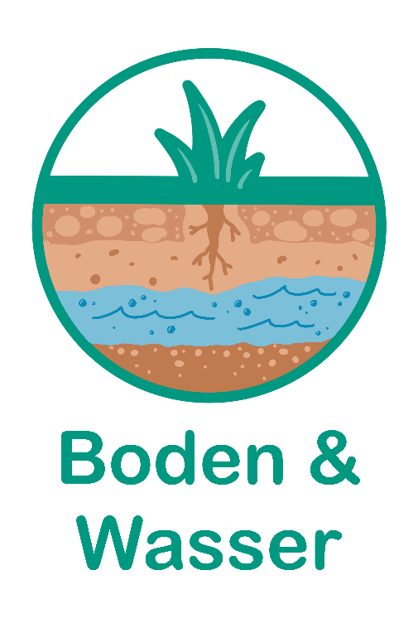

Gemüse-Vorlagen

Auf den folgenden Seiten sind zunächst die Gemüse-Vorlagen zum Ausdrucken zu finden.

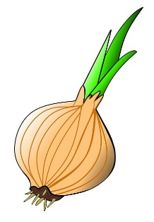
Zwiebel

Die Bio-Zwiebel von Herr Müller …

Die Zwiebel des Großbetriebs …

Boden- fruchtbarkeit

Bodenleben
Anbau
Düngemittel
Schädlingsschutz


Salat

Der Bio-Salat von Herr Müller …

Der Salat des Großbetriebs …

Boden- fruchtbarkeit

Bodenleben
Anbau
Düngemittel
Schädlingsschutz

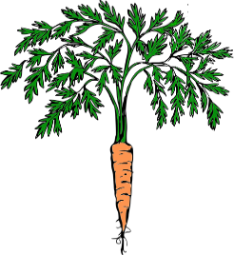
Karotte

Die Bio-Karotte von Herr Müller …

Die Karotte des Großbetriebs …

Boden- fruchtbarkeit

Bodenleben
Anbau
Düngemittel
Schädlingsschutz

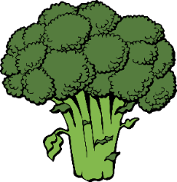
Brokkoli

Der Brokkoli des Großbetriebs …
Der Bio-Brokkoli von Herr Müller …

Boden- fruchtbarkeit

Bodenleben
Anbau
Düngemittel
Schädlingsschutz

Regel-Karten

Hier sind die Regelkarten zum Ausdrucken und Ausschneiden verfügbar.

... erhält künstliche Pflanzenschutzmittel

... erhält natürliche Pflanzenschutzmaßnahmen

... schädigt die Bodenfruchtbarkeit

... erhält die Bodenfruchtbarkeit

... kann durch Schädigung der Bodenlebewesen nicht von ihnen profitieren

... profitiert von der natürlichen Unterstützung der Bodenlebewesen

... wird schon seit Jahren in einer Monokultur angepflanzt

... wird mit künstlichem Dünger versorgt

... wird mit Kompost oder Mist versorgt

... wird in einer Fruchtfolge angepflanzt

Bodenkarte

Der folgende Link führt zur interaktiven Bodenübersichtskarte Deutschlands:

https://numis.niedersachsen.de/kartendienste;jsessionid=C008909140267A153A7DECA4C01A1CE8?lang=de&topic=naturlandschaft&bgLayer=maps_omniscale_net_osm_webmercator_1&E=1013007.37&N=6912886.50&zoom=7&layers=b97667ba6d71da0981358a2e21a0445b

[Datenquelle: BÜK1000 V2.1, (C) BGR, Hannover, 2013.]

Acknowledgements
Die hier veröffentlichten Lehrmaterialien wurden im Rahmen eines universitären Projekts unter der Leitung von Dr. Olivia Wohlfart entwickelt und durch das Engagement studentischer Mitarbeitender am Institut für Schulpädagogik und Didaktik des Karlsruher Institut für Technologie (KIT) maßgeblich mitgestaltet. Wir danken insbesondere Kristina Butsch, Katharina Funk, Lina Hellriegel, Marius Jäger, Laura Maier, Magdalena Möllers, Katja Reimers, Leander Scholz, Sofie Wirth, Stella Wolski und Jasmin Zahlmann für ihre sorgfältige inhaltliche Ausarbeitung und kreative Gestaltung der Stationen.

Ebenso hervorzuheben ist die gestalterische und didaktische Ausarbeitung durch Saskia Bergmann, Luca Erbe, Laura Leppert und Emilia Schüler, die die Materialien für den praktischen Einsatz aufbereitet haben.

